**HOTEL ELEKTRA 3* - INSULA THASSOS**

**SKALA PRINOS VARA 2021 – sejur individual**

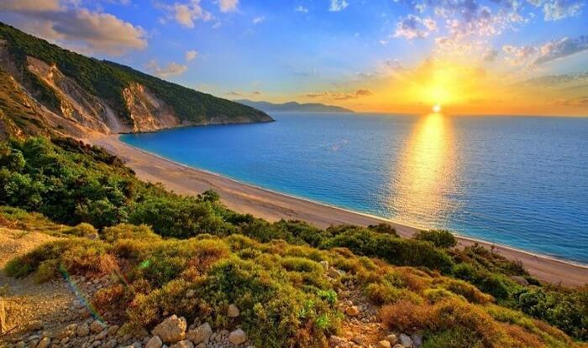

|  |  |  |  |  |
| --- | --- | --- | --- | --- |
| **Perioada** | **Camera dubla-vedere la gradina**  **(2 persoane)** | **Camera dubla-vedere la mare**  **(2 persoane)** | **Camera tripla-vedere la gradina**  **(3 persoane)** | **Camera tripla-vedere la mare**  **(3 persoane)** |
| **24.04-24.05.2021** | **55 euro** | **65 euro** | **68 euro** | **75 euro** |
| **25.05-19.06.2021** | **65 euro** | **74 euro** | **75 euro** | **85 euro** |
| **20.06-24.07.2021** | **88 euro** | **96 euro** | **105 euro** | **115 euro** |
| **25.07-20.08.2021** | **95 euro** | **105 euro** | **115 euro** | **123 euro** |
| **21.08-11.09.2021** | **90 euro** | **100 euro** | **108 euro** | **118 euro** |
| **12.09-25.09.2021** | **77 euro** | **88 euro** | **90 euro** | **100 euro** |

**!!! Atentie: tarifele sunt de camera/noapte cu mic dejun inclus**

**!!! sejur minim 3 nopti cazare**

**Skala Prinos,** situat la 12 km sud-vest de Limenas, capitala insulei Thassos, este cel mai important port din insula si face legatura dintre Thassos si tarmul grecesc prin intermediul ferrybotului.

De fapt, **Skala Prinos** este un mic orasel cu hoteluri, vile turistice și magazine ce se intinde de-a lungul unei plaje frumoase cu pini. In Skala Prinos sunteti intampinati cu arome de peste si lemn ud, tipetele pescarusilor si taverne cu mancaruri specific grecesti.

Nu departe de port veti gasi un mic santier naval unde se pot vedea lucrarile de constructie si intretinere a navelor construite prin metode traditionale. Binecunoscuta **piata din satul Prinos** (foarte aproape de Skala Prinos) este deschisa in zilele de luni pana in jurul amiezii. Aici puteti gasi multe produse locale (masline, miere, ulei, tot soiul de nuci, etc.), imbracaminte, lenjerie de pat, perdele, aparate casnice si multe altele.

**CAPACITATEA CAMERELOR:**

* camera dubla, 2 persoane >2 ani + 1 infant
* camera tripla, 3 persoane >2 ani + 1 infant

**ALTE DETALII:**

* nu exista posibilitatea de pat suplimenta in camere, doar pentru pat infant (baby-cot)
* infantii cu varsta cuprinsa intre 0-2ani sunt gratuity dar dorm in pat cu parintii sau in baby-cot
* a-4-a persoana in camera tripla plateste suplimentul de 15euro/persoana/napte
* animalele de companie nu sunt acceptate

**SERVICII SI FACILITATI GRATUITE:**

* A/C
* Wi-Fi
* umbrele si sezlonguri la plaja
* parcare
* mic dejun traditional

**SERVICII SI FACILITATI CONTRA-COST:**

* bauturile si cocktailurile de la bar
* alte servicii de masa
* rent a car
* excursiile optionale

**POLITICA DE PLATA SI ANULARE:**

* avansul rezervarii este non-refundable (se va retine suma a 2 nopti de cazare)
* plata sumei totale va trebui efectuata cu un minim 2saptamani inainte de data de ck-in
* anularea cu a cel putin 48h inainte de ck-in sau neprezentare la cazare penalizare 100%
* taxa de statiune se plateste la fata locului: **Hoteluri de 3 stele** - 1,50euro pe noapte pe cameră

**TARIFUL INCLUDE:**

* -cazare
* -mic dejun
* -frigider
* -TV
* -Wi-fi internet
* -balcon
* -restaurant
* -gradina
* -piscina
* -umbrele si sezlonguri la plaja
* -parcare in fata hotelului

**TARIFUL NU INCLUDE:**

* -Asigurare medicala/storno sau Covid
* -Taxa de statiune: 0.50euro/camera/noapte
* -Alte mese decat cele incluse in pret
* -Cheltuieli personale
* -Optionale

**ALTE DETALII:**

* - taxele de statiune se platesc la receptia hotelurilor/vilelor:
* **Hoteluri de 5 stele** - 4 euro pe noapte pe cameră
* **Hoteluri de 4 stele** - 3 euro pe noapte pe cameră
* **Hoteluri de 3 stele** - 1,50 euro pe noapte pe cameră
* **Hoteluri și apartamente de 1 / 2 stele** - 0,50 euro pe noapte pe cameră

**CAZARE:**

**Hotel Elektra**: este o proprietate situată la malul mării, la doar câțiva pași de portul Ormos Prinou. Proprietatea are o piscină cu o terasă cu vedere la mare și un bar. Acesta oferă acces gratuit la internet WiFi în toate zonele şi camere cu aer condiţionat şi balcon.

Toate camerele de la Elektra Hotel au televizor, frigider și vedere la Marea Egee sau Muntele Ypsarion. Fiecare unitate de cazare include baie privată, dotată cu duș.

Oaspeţii își pot începe ziua cu un mic dejun tip bufet, servit zilnic în lounge. Barul serveşte cafea, băuturi şi cocktailuri, precum şi delicatese tradiţionale şi de casă.

Hotelul Elektra se află la 100 de metri de portul Ormos Prinou și la 16 km de orașul și portul Limenas. Personalul recepției poate facilita servicii de închirieri auto, pentru ca oaspeții să poată explora locuri celebre, printre care plaja din Chrissi Ammoudia, aflată la 26 km. Parcarea este disponibilă gratuit.

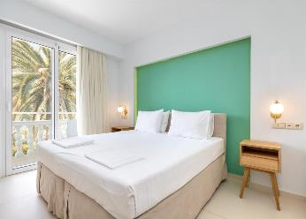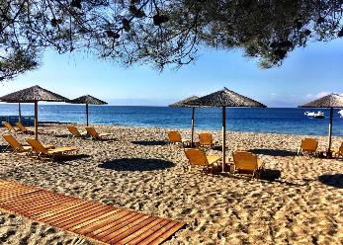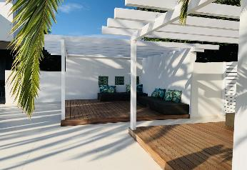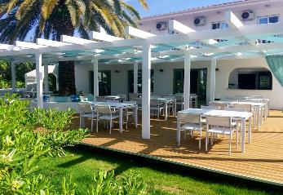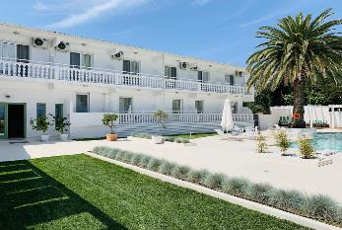**HOTEL ELEKTRA – SKALA PRINOS (INSULA THASSOS)**

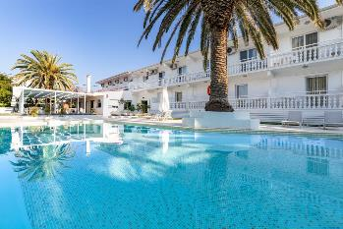

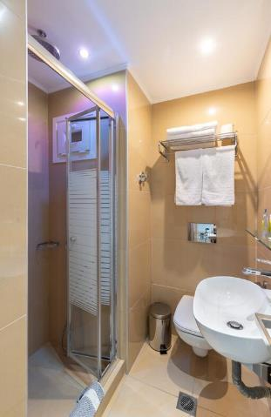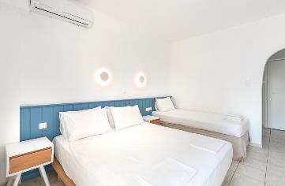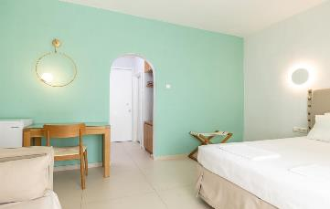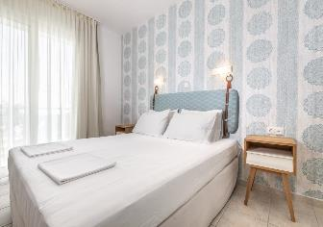

**Cod oferta: #als100**